Poznatky z výkonu kontrol pripravenosti a akcieschopnosti dobrovoľných hasičských zborov obcí v okrese Trebišov.

kpt. Ing. Miroslav Bajužik – OR HaZZ v Trebišove
V príspevku sa zaoberám poznatkami z výkonu kontrol pripravenosti a akcieschopnosti dobrovoľných hasičských zborov obcí v okrese Trebišov, ktoré sú zaradené do kategórií „A“, „B“ alebo „C“ na základe určenia stupňa nebezpečenstva katastrálneho územia jednotlivých obcí so zaradením do celoplošného rozmiestnenia síl a prostriedkov.

Úlohou štátneho požiarneho dozoru vykonávaného protipožiarnou kontrolou je zistiť skutkový stav plnenia povinností na úseku ochrany pred požiarmi právnickými osobami, fyzickými osobami – podnikateľmi a v určenom rozsahu aj obcami z príslušných všeobecne-záväzných právnych predpisov na úseku ochrany pred požiarmi. Jednou z oblastí v rámci výkonu štátneho požiarneho dozoru je aj kontrola pripravenosti a akcieschopnosti dobrovoľných hasičských zborov obcí (ďalej len DHZO), ktorú vykonáva okresné riaditeľstvo Hasičského a záchranného zboru (ďalej len OR HaZZ) protipožiarnou kontrolou s obsahovým zameraním na pripravenosť a akcieschopnosť hasičskej jednotky a jej materiálno-technického vybavenia podľa § 25 ods. 1 písm. f) zákona NR SR č. 314/2001 Z. z. o ochrane pred požiarmi v znení neskorších predpisov. Zabezpečenie pripravenosti a akcieschopnosti hasičskej jednotky obce a jej materiálno-technického vybavenia vyplýva z povinností zriaďovateľa hasičskej jednotky podľa § 37 ods. 1 zákona NR SR č. 314/2001 Z. z. o ochrane pred požiarmi v znení neskorších predpisov v nadväznosti na § 15 toho istého zákona a § 4 ods. 2 a 3 vyhlášky MV SR č. 611/2006 Z. z. o hasičských jednotkách v znení neskorších predpisov. Pri vykonávaní kontroly pripravenosti a akcieschopnosti DHZO sa zisťuje stav kontrolovaných skutočností a ich súlad so všeobecne záväznými právnymi predpismi na úseku ochrany pred požiarmi.
Okres Trebišov sa rozprestiera na juhovýchode východoslovenskej nížiny v Košickom kraji a s rozlohou 1 073,5 km² patrí k najväčším okresom na Slovensku. V územnej pôsobnosti OR HaZZ v Trebišove sa nachádza celkovo 82 obcí, z toho sú 4 mestá. V tab. č. 1 sú uvedené počty obcí v jednotlivých rokoch zaradené do kategórií „A“, „B“ alebo „C“ na základe určenia stupňa nebezpečenstva katastrálneho územia jednotlivých obcí so zaradením do systému celoplošného rozmiestnenia síl a prostriedkov. Ostatné obce sú zaradené v kategórií „D“.
Tab. č. 1 Kategorizácia DHZO okresu Trebišov v rokoch 2016 – 2019
 | Zaradenie DHZO 2016 |  |  |  | Zaradenie DHZO 2017 |  |  |  | Zaradenie DHZO 2018 |  |  |  |  | Zaradenie DHZO 2019
Kategórie | A | B | C | Spolu | A | B | C | Spolu | A | B | C | Spolu | A |  | B | C | Spolu
Počet obci | 0 | 8 | 7 | 15 | 2 | 9 | 7 | 18 | 2 | 11 | 7 | 20 | 2 |  | 10 | 9 | 21

OR HaZZ v Trebišove podľa plánov kontrolnej činnosti vykonalo v rokoch 2016 – 2019 celkovo 24 kontrol pripravenosti a akcieschopnosti DHZO a ich materiálno-technického zabezpečenia v zmysle §25 ods.1 písm. f) zákona NR SR č. 314/2001 Z. z. o ochrane pred požiarmi v znení neskorších predpisov. Pri týchto kontrolách bolo celkovo zistených 673 nedostatkov. Najčastejšie sa vyskytujúcimi nedostatkami boli:
Nedostatky na strane zriaďovateľov DHZO
- nevytvorenie priestorových podmienok na plnenie úloh DHZO,
- nevytvorenie personálnych podmienok na plnenie úloh DHZO,
- nevybavenie členov DHZO osobnými ochrannými pracovnými prostriedkami,
- neabsolvovanie základnej prípravy všetkými členmi DHZO,
- neabsolvovanie špecializovanej prípravy na získanie odbornej spôsobilosti na požadované funkcie,
- nezabezpečenie vykonania preventívnych zdravotných prehliadok pre členov DHZO,
- nedodržanie počtov a funkčného zloženia DHZO

Nedostatky na strane DHZO

- nevypracovanie alebo nevedenie základnej dokumentácie hasičskej jednotky,
na úseku strojnej služby
- nevedenie vozového zošita,
- nevedenie prevádzkových denníkov o používaní hasičského automobilu a agregátu.

na úseku spojovacej služby
- chýbajúce povolenie na zriadenie a prevádzkovanie rádiových zariadení,
- nevedenie predpísanej dokumentácie.
Uvedené zistené nedostatky hlavne na strane zriaďovateľov DHZO majú výrazný vplyv na pripravenosť a akcieschopnosť DHZO. Na základe poznatkov z vykonaných kontrol pripravenosti a akcieschopnosti DHZO v okrese Trebišov v rokoch 2016 – 2019 môžeme konštatovať, že sa výrazne zlepšili podmienky pre činnosť DHZO. Postupne sa vytvorili a vytvárajú vhodné priestorové podmienky na plnenie úloh DHZO najmä rekonštrukciou hasičských zbrojníc realizovaním projektov spolufinancovaných z Európskeho fondu regionálneho rozvoja vo vybraných obciach, čím sa zlepšila úroveň zázemia, ako aj materiálno-technického vybavenia DHZO a vybavenie zásahovou technikou realizovaním projektu Ministerstva vnútra Slovenskej republiky „Zvýšenie odborných a intervenčných kapacít na regionálnej a lokálnej úrovni“ realizovaný vďaka podpore z Európskeho fondu regionálneho rozvoja cez operačný program „Kvalita životného prostredia“ a technickými prostriedkami realizovaním projektu Ministerstva vnútra Slovenskej republiky s názvom „Aktívne protipovodňové opatrenia“. Nová pridelená technika s materiálno-technickým vybavením bude slúžiť členom DHZO pri ochrane života, zdravia a majetku obyvateľov v jednotlivých mestách a obciach. Zriaďovatelia DHZO vytvorili personálne podmienky na plnenie úloh DHZO a v spolupráci s OR HaZZ v Trebišove zabezpečili a zabezpečujú odbornú prípravu veliteľov DHZO ako aj účasť členov DHZO na spoločných taktických cvičeniach organizovaných OR HaZZ v Trebišove s cieľom precvičovať pripravenosť a akcieschopnosť hasičských jednotiek ako aj ich súčinnosť. Postupne dochádza aj k zlepšovaniu v organizačnej oblasti, ako aj vo vybavení členov DHZO predpísanými osobnými pracovnými ochrannými prostriedkami, čo je zrejmé z výsledkov vykonaných následných kontrol zo strany štátneho požiarneho dozoru, kedy počet nedostatkov sa výrazne znižuje a DHZO si postupne osvojujú povinnosti, ktoré im ukladajú príslušné všeobecno-záväzné predpisy na úseku ochrany pred požiarmi. V tabuľke č.1 je uvedené ako sa menili celkové počty DHZO v okrese Trebišov zaradených do jednotlivých kategórií, z ktorých je zrejmé, že celkový počet DHZO má mierne stúpajúcu tendenciu. Aj napriek tomu sú ale prípady kedy zriaďovatelia DHZO si nedostatočne plnia povinnosti na úseku ochrany pred požiarmi, ktoré im ukladá platná legislatíva. Je to najmä v obciach, v ktorých došlo k výmene štatutárnych orgánov a prioritami nových predstaviteľov obcí nie je zaradenie DHZO do kategórií na základe určenia stupňa nebezpečenstva katastrálneho územia jednotlivých obcí so zaradením do systému celoplošného rozmiestnenia síl a prostriedkov a to z dôvodu neochoty jednotlivých občanov zapojiť sa do činnosti DHZO, alebo nedostatku finančných prostriedkov, alebo možných budúcich nákladov na činnosť DHZO, ktoré podľa ich vyjadrenia môžu nadmerne zaťažiť rozpočty obcí. Sú aj prípady kedy zriaďovateľom DHZO bola odovzdaná hasičská technika, ale z ich strany je nezáujem na zabezpečení akcieschopnosti hasičskej techniky, na vytvorení personálnych a priestorových podmienok pre činnosť DHZO.
V jednom prípade boli pri kontrole pripravenosti a akcieschopnosti DHZO a jeho materiálno-technického vybavenia zistené nedostatky v oblasti plnenia požiadaviek na akcieschopnosť v zmysle prílohy č.1b k vyhláške MV SR č. 611/2006 Z. z. o hasičských jednotkách v znení neskorších predpisov (nevybavenie členov DHZO osobnými ochrannými prostriedkami, nevytvorenie personálnych a priestorových podmienok na plnenie úloh DHZO), ako aj v oblasti funkčného obsadenia a minimálneho materiálno-technického zabezpečenia DHZO v zmysle prílohy č. 1c k vyhláške MV SR č. 611/2006 Z. z. o hasičských jednotkách v znení neskorších predpisov. Na odstránenie zistených nedostatkov boli zriaďovateľovi DHZO uložené opatrenia a zároveň pri prerokovaní zápisnice bol upozornený na oznamovaciu povinnosť v zmysle § 33 ods. 7 zákona NR SR č.314/2001 Z. z. o ochrane pred požiarmi v znení neskorších predpisov o neschopnosti plniť podmienky zaradenia DHZO v systéme celoplošného rozmiestnenia síl a prostriedkov. Po vykonaní následnej kontroly bolo zistené, že uložené opatrenia neboli splnené v celom rozsahu a tým DHZO nespĺňa požiadavky na akcieschopnosť a nedokáže plniť úlohy vzhľadom na zaradenie do príslušnej kategórie. Ale aj napriek uvedeným problémom sú niektoré DHZO, ktoré významne spolupracujú pri zásahovej činnosti s príslušníkmi HaZZ najmä v oblastiach, v ktorých HaZZ nemá dostatočné pokrytie a čas dojazdu je 20 minút, v niektorých prípadoch až 30 minút. Sú to najmä DHZO Streda nad Bodrogom a DHZO Zemplínska Teplica, ktoré sú zaradené do kategórie „A“.

Cieľom tohto príspevku bolo uviesť poznatky z výkonu kontrol pripravenosti a akcieschopnosti DHZO v okrese Trebišov. Z výsledkov vykonaných kontrol vyplýva postupné zlepšovanie podmienok pre činnosť DHZO ako aj ich materiálno-technického zabezpečenia. Netreba ale zabudnúť na skvalitnenie odbornej prípravy a výcviku, ktorý sa maximálne približuje podmienkam pri skutočných zásahoch a tu je potrebné spomenúť na možnosť využívania rôznych výcvikových centier (Výcvikové centrum HaZZ Lešť, Stredná škola požiarnej ochrany MV SR Žilina), prípadne protiplynových výcvikových stredísk -polygónov a vykonávanie previerkových a taktických cvičení s cieľom kvalitnej prípravy jednotlivých členov DHZO na prípadné zásahy. Zriaďovatelia DHZO by nemali považovať prostriedky vynaložené do materiálno-technického vybavenia, odbornej prípravy a výcviku za neúčelne investované, pretože finančné prostriedky vynaložené na prípravu členov DHZO podmieňujú kvalitu ich práce a len kvalitná odborná príprava a výcvik so spoľahlivou technikou je predpokladom na to, aby DHZO boli prínosom a dôstojným partnerom pre Hasičský a záchranný zbor pri ochrane životov, zdravia a majetku občanov.
Ukážka rekonštruovaných hasičských zbrojníc
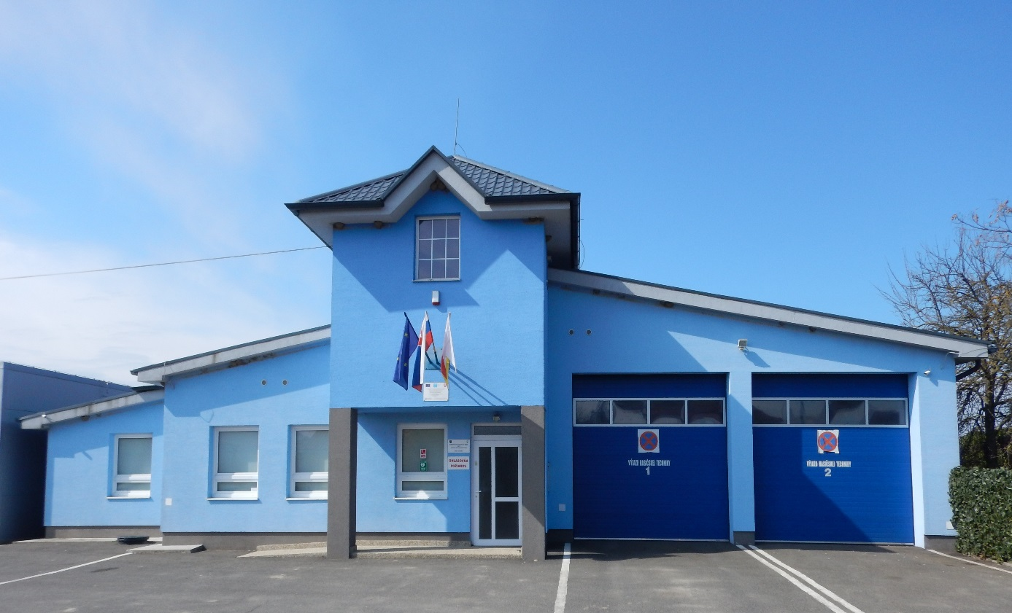
Obr. č.1 DHZO Streda nad Bodrogom – zaradený do kategórie „A“

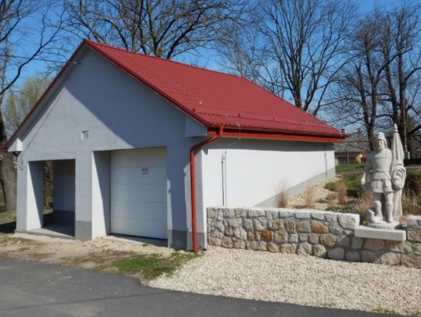
Obr. č. 2 DHZO Veľaty – zaradený do kategórie „B“

